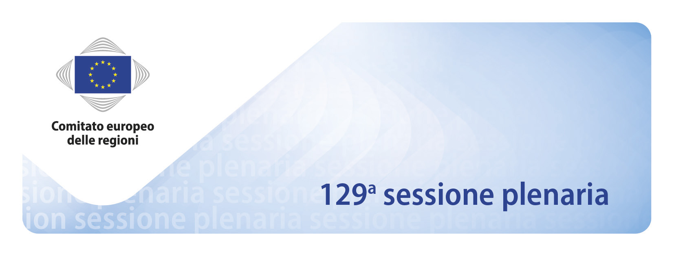

Progetto di ordine del giorno

16 e 17 maggio 2018

Commissione europea:
Edificio Charlemagne - sala Alcide De Gasperi
rue de la Loi 170 - B-1049 Bruxelles

DIBATTITO SUL QUADRO FINANZIARIO PLURIENNALE
Intervento di Günther Oettinger, commissario per il Bilancio e le risorse umane
Dibattito con i membri
Mercoledì 16 maggio 2018 alle ore 15.30.

DIBATTITO SU COME RAFFORZARE L'IDENTITÀ EUROPEA ATTRAVERSO
LA CULTURA
Interventi di Tibor Navracsics, commissario europeo per l'Istruzione, la cultura, i giovani e lo sport,
Luca Jahier, Presidente del Comitato economico e sociale europeo,
Petra Kammerevert, presidente della commissione CULT del Parlamento europeo

Dibattito con i membri
Giovedì 17 maggio 2018 alle ore 9.15.

NB:
il presente documento non è la versione definitiva dell'ordine del giorno, che sarà elaborata dall'Ufficio di presidenza il martedì 15 maggio 2018
***
Documento aggiornato da ultimo in data: martedì 8 maggio 2018 11:19:32
***
Il presente documento è stato elaborato conformemente all'articolo 15, paragrafo 3, del Regolamento interno ed è disponibile all'indirizzo: http://memportal.cor.europa.eu/Meeting/CommitteeAgenda.
IT

Mercoledì 16 maggio 2018

ore 15.00 | INIZIO DEI LAVORI

- Adozione dell'ordine del giorno (COR-2017-01081-00-03-CONVPOJ-TRA)

- Approvazione del verbale della 128ª sessione plenaria, svoltasi il 22 e 23 marzo 2018
(COR-2018-00608-00-00-PV-TRA, COR-2018-00608-00-00-PV-REF, COR-2018-00608-01-00-PV-REF, COR-2018-00608-02-00-PV-REF e COR-2018-00608-03-00-PV-REF)

- Dichiarazione del Presidente

- Revisione intermedia della strategia forestale dell'UE
Parere d'iniziativa
COR-2017-05782-00-01-PAC-TRA - NAT-VI/027
Relatore: Ossi Martikainen (FI/ALDE)

ore 15.30 | DIBATTITO SUL QUADRO FINANZIARIO PLURIENNALE

- Intervento di Günther Oettinger, commissario per il Bilancio e le risorse umane
COR-2017-01081-01-00-PSP-TRA

Dibattito con i membri

ore 16.45 | ADOZIONE DI PARERI

- Il Fondo europeo per gli affari marittimi e la pesca (FEAMP) dopo il 2020: un investimento nelle comunità costiere d'Europa
Parere d'iniziativa
COR-2017-05781-00-01-PAC-TRA - NAT-VI/028
Relatore: Alberto Núñez Feijóo (ES/PPE)

- Revisione del meccanismo unionale di protezione civile
COR-00617-00-00-PAC-TRA - NAT-VI/029
COM(2017) 773 final – 2017/0309 (COD)
COM(2017) 772 final
Relatore: Adam Banaszak (PL/ECR)
Intervento di Elisabetta Gardini (IT/PPE), membro del Parlamento europeo, relatrice per la proposta di decisione del Parlamento europeo

- Rafforzare l'innovazione nelle regioni d'Europa: strategie per una crescita resiliente, inclusiva e sostenibile
Parere d'iniziativa
COR-2017-04757-00-00-PAC-TRA - SEDEC-VI/032
COM(2017) 376 final
SWD(2017) 264 final
Relatore: Mikel Irujo Amézaga (ES/AE)
Intervento di Lambert van Nistelrooij (NL/PPE), membro della commissione REGI del Parlamento europeo

- Proposta di direttiva del Parlamento europeo e del Consiglio concernente la qualità delle acque destinate al consumo umano (rifusione)
COR-2018-00924-00-01-PAC-TRA - ENVE-VI/028
COM(2017) 753 final – 2017/0332 (COD)
SWD(2017) 448 final
SWD(2017) 449 final
SWD(2017) 451 final
Relatore: Mark Weinmeister (DE/PPE)
Intervento di Michel Dantin (FR/PPE), membro del Parlamento europeo, relatore sulla proposta di direttiva

- Proposta di direttiva del Parlamento europeo e del Consiglio che modifica la direttiva 2009/73/CE relativa a norme comuni per il mercato interno del gas naturale
COR-2017-05833-00-02-PAC-TRA - ENVE-VI/026
COM(2017) 660 final – 2017/0294 (COD)
SWD(2017) 368 final
Relatore: Mauro D'Attis (IT/PPE)

ore 21.00 | SOSPENSIONE DEI LAVORI

Giovedì 17 maggio 2018

ore 9.15 | DIBATTITO SU COME  RAFFORZARE L'IDENTITÀ EUROPEA ATTRAVERSO LA CULTURA

- Interventi di:
- Tibor Navracsics, commissario europeo per l'Istruzione, la cultura, i giovani e lo sport
COR-2017-01081-02-00-PSP-TRA
- Luca Jahier, Presidente del Comitato economico e sociale europeo
- Petra Kammerevert (DE/S&D), presidente della commissione CULT del Parlamento europeo

Dibattito con i membri

ore 10.30 | ADOZIONE DI PARERI

Rafforzare l'identità europea grazie all'istruzione e alla cultura
Parere d'iniziativa
COR-2017-06048-00-00-PAC-TRA - SEDEC-VI/033
COM(2017) 673 final
COM(2018) 23 final
Relatrice: Tanya Hristova (BG/PPE)

- Il patrimonio culturale come risorsa strategica per regioni più coese e sostenibili nell'UE
Consultazione da parte della presidenza bulgara
COR-2018-00185-00-01-PAC-TRA - SEDEC-VI/035
Relatrice generale: Babette Winter (DE/PSE)

ore 11.45 | ADOZIONE DI UNA RISOLUZIONE

Risoluzione sulle conseguenze del recesso del Regno Unito dall'Unione europea per gli enti locali e regionali dell'UE
COR-2018-01976-00-00-PRES-TRA

ore 12.15 | ALTRO

- Elezione dei membri dell'Ufficio di presidenza (COR-2017-01081-00-00-PSP-REF)

(per decisione)

- Nuovi membri e supplenti del CdR (COR-2017-01081-00-00-PSP-TRA)

(per informazione)

- Varie ed eventuali

- Data della prossima riunione

ore 13.00 | FINE DELLA SESSIONE PLENARIA

Procedura semplificata.
Procedura semplificata.
Risoluzione urgente presentata conformemente all'articolo 45, paragrafo 3, lettera b), del Regolamento interno. Sarà depennata dall'ordine del giorno in caso di mancata approvazione da parte dell'Ufficio di presidenza il 15 maggio 2018.

